**Designerskie akcesoria do drinków - sposób na prezent**

**Gdzie można kupić przydatne akcesoria do drinków? Podpowiedzi znajdziesz w naszym artykule, zachęcamy do lektury.**

**Modne akcesoria do drinków**

Gdzie możesz w łatwy sposób znaleźć oraz kupić modne [akcesoria do drinków](https://equip.pl/pol_m_Lifestyle_Zdrowie-dom-i-uroda_Akcesoria-do-wina-i-alkoholi-18828.html)? Sprawdź w naszym artykule online!

**Gdzie kupić akcesoria do wina i inne dodatki?**

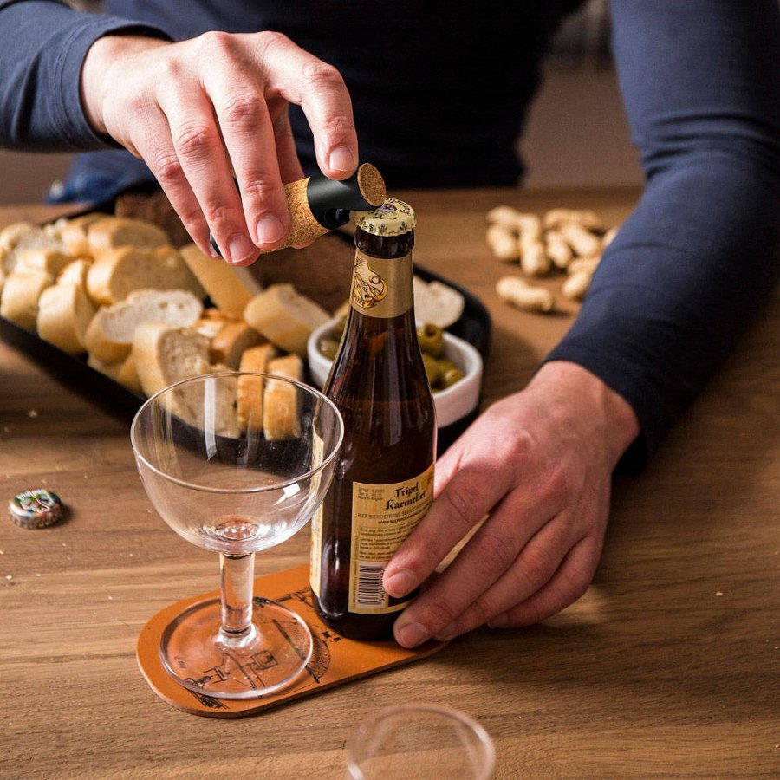

Jeżeli planujesz romantyczną i wystawną kolację dla swojego partnera, bądź też partnerki lub też chcesz zorganizować spokojny i sympatyczny wieczór z przyjaciółmi, przy lampce wina. Warto wyposażyć swoje mieszkanie czy dom w niezbędne produkty, dzięki którym organizacja tego typu wieczoru będzie możliwa. Mowa nie tylko o zastawie ale także wszelkich dodatkach i gadżetach jak **akcesoria do drinków**.

**Akcesoria do drinków w ofercie sklepu online Equip**

Gdzie kupić *akcesoria do drinków* takie jak korkociąg do butelki wina, pompkę próżniową czy też shaker do drinków, miarki barmańskie czy łyżki barowe? Szeroki wybór tego typu produktów znajdziesz w sklepie internetowy Equip. To akcesoria, które znajdziesz w katalogu sklepu - doskonale sprawdzą się jako wyposażenia mieszkania czy domu ale także jako pomysł na prezent z okazji urodzin czy parapetówki. Sprawdź propozycje Equip już dziś!